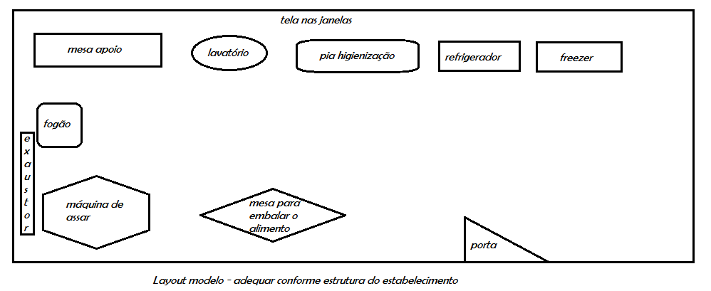
TERMO TÉCNICO

ASSADORES DE CARNES E FRANGOS

- O objetivo deste termo é regulamentar a atividade e prevenir os riscos de doenças transmitidas por alimentos – DTA. Evitar procedimentos e estruturas inadequadas para a atividade de assadores de carnes e frangos.

- A atividade somente será permitida em supermercados, mercados, lanchonetes, bares, restaurantes e panificadoras, se cumpridos os requisitos abaixo descritos:

- Protocolar na Prefeitura o layout da estrutura física exclusiva para a atividade, separada de outras atividades, a ser analisado pela equipe técnica da Vigilância Sanitária. Bem como a inclusão da atividade, caso seja aprovada.
- O layout deverá constar todos os equipamentos a serem utilizados:
  - Forno;
  - Fogão;
  - Máquina de assar (elétrica ou á gás);
  - Equipamentos de refrigeração ou congelamento, exclusivos para a atividade, não será permitido o uso dos equipamentos expostos na área de vendas ao consumidor;
  - Pia para higienização dos utensílios e alimentos;
  - Lavatório exclusivo para higienização na área de manipulação, com sabonete líquido e toalha de papel, e coletor de papel, acionado sem contato manual;
  - Coifa/exautor;
  - Mesa de apoio/trabalho, resistente à corrosão e a repetidas operações de limpeza e desinfecção;
  - Tela nas aberturas (janelas e portas);
  - Ralo sifonado ligado à rede coletora de esgoto ou sistema de tratamento individual;
  - Caixa de gordura compatível com a atividade.
- A atividade de assadores de carnes somente será permitida se houver uma área exclusiva para a manipulação das carnes e frangos, e uma área exclusiva para os equipamentos de assar, com ponto de água e ralo sifonado.
- As instalações físicas como piso, parede e teto devem possuir revestimento liso, impermeável e lavável.
- As luminárias, localizadas sobre a área de preparação dos alimentos, devem ser apropriadas e estar protegidas contra explosão e quedas acidentais.
- As instalações sanitárias e vestiários não devem se comunicar diretamente com a área de preparação e armazenamento de alimentos.
- Os coletores utilizados para deposição dos resíduos das áreas de preparação e armazenamento de alimentos devem ser dotados de tampas acionadas sem o contato manual (lixeiras).
- As máquinas de assar não poderão estar dispostas em via pública e/ou calçadas, por infringir o Código de Posturas de Jaraguá do Sul.
- Não será permitido o uso de churrasqueiras “tipo tambor”, por não ser possível seu isolamento da área externa do estabelecimento.
- Os manipuladores de alimentos deverão possuir a carteira de saúde atualizada.
- Os manipuladores de alimentos deverão utilizar uniformes compatíveis com a atividade, conservados e limpos.
- Os manipuladores devem usar cabelos presos e protegidos por redes, toucas ou outro acessório apropriado para esse fim. As unhas devem estar curtas e sem esmalte ou base. Durante a manipulação, devem ser retirados todos os objetos de adorno pessoal e a maquilagem.
- As matérias-primas, os ingredientes e as embalagens devem ser armazenados em local limpo e organizado, de forma a garantir proteção contra contaminantes. Devem estar adequadamente acondicionados e identificados sendo que sua utilização deve respeitar o prazo de validade.
- As matérias-primas e os ingredientes caracterizados com produtos perecíveis devem ser expostos à temperatura ambiente somente pelo tempo mínimo necessário para a preparação do alimento, a fim de não comprometer a qualidade higiênico-sanitária do alimento preparado.
- O descongelamento dos alimentos deve ser efetuado em condições de refrigeração à temperatura inferior a 5oC ou em forno de micoondas quando o alimento for submetido imediatamente à cocção.
- Os alimentos submetidos ao descongelamento devem ser mantidos sob-refrigeração se não forem imediatamente utilizados, não devendo ser recongelados.

Fonte: Resolução Anvisa RDC 216/2004. Jaraguá do Sul/SC, março de 2013.

